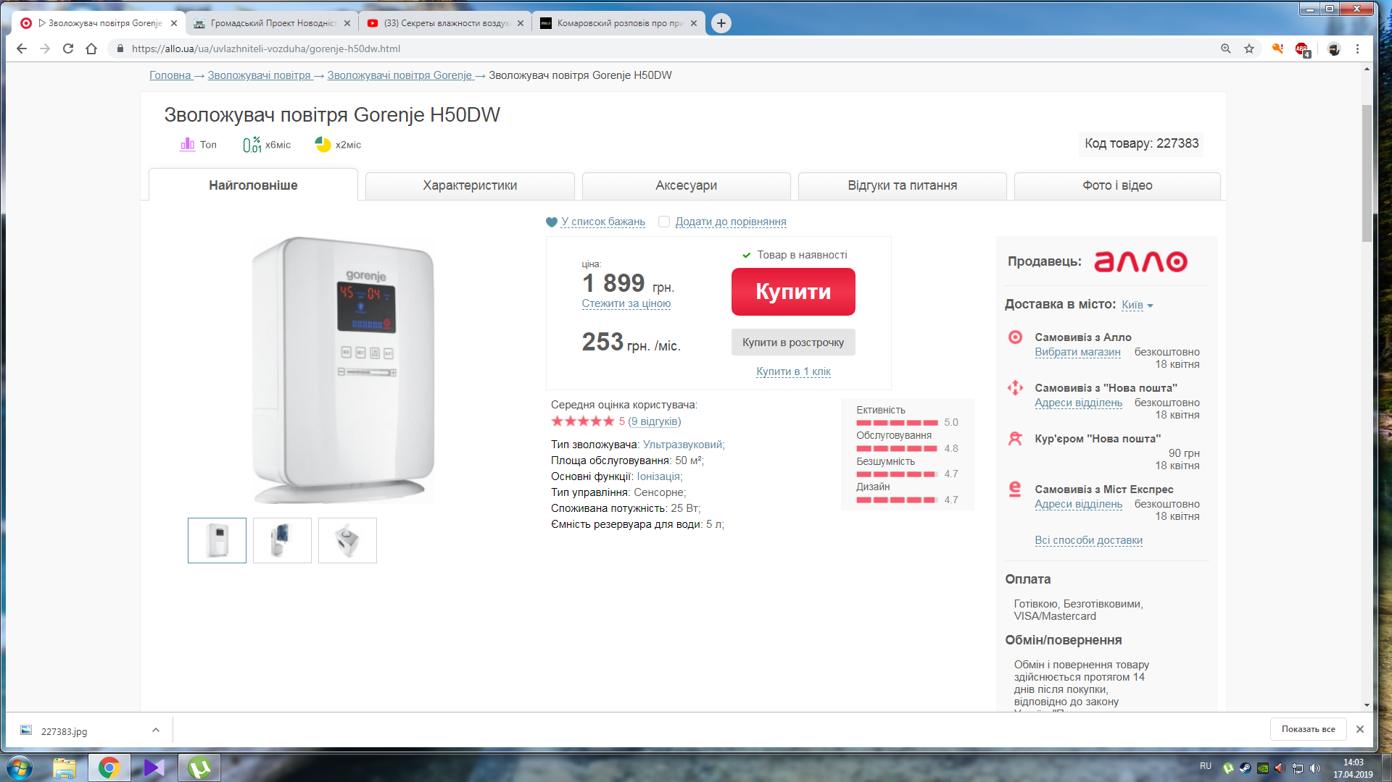

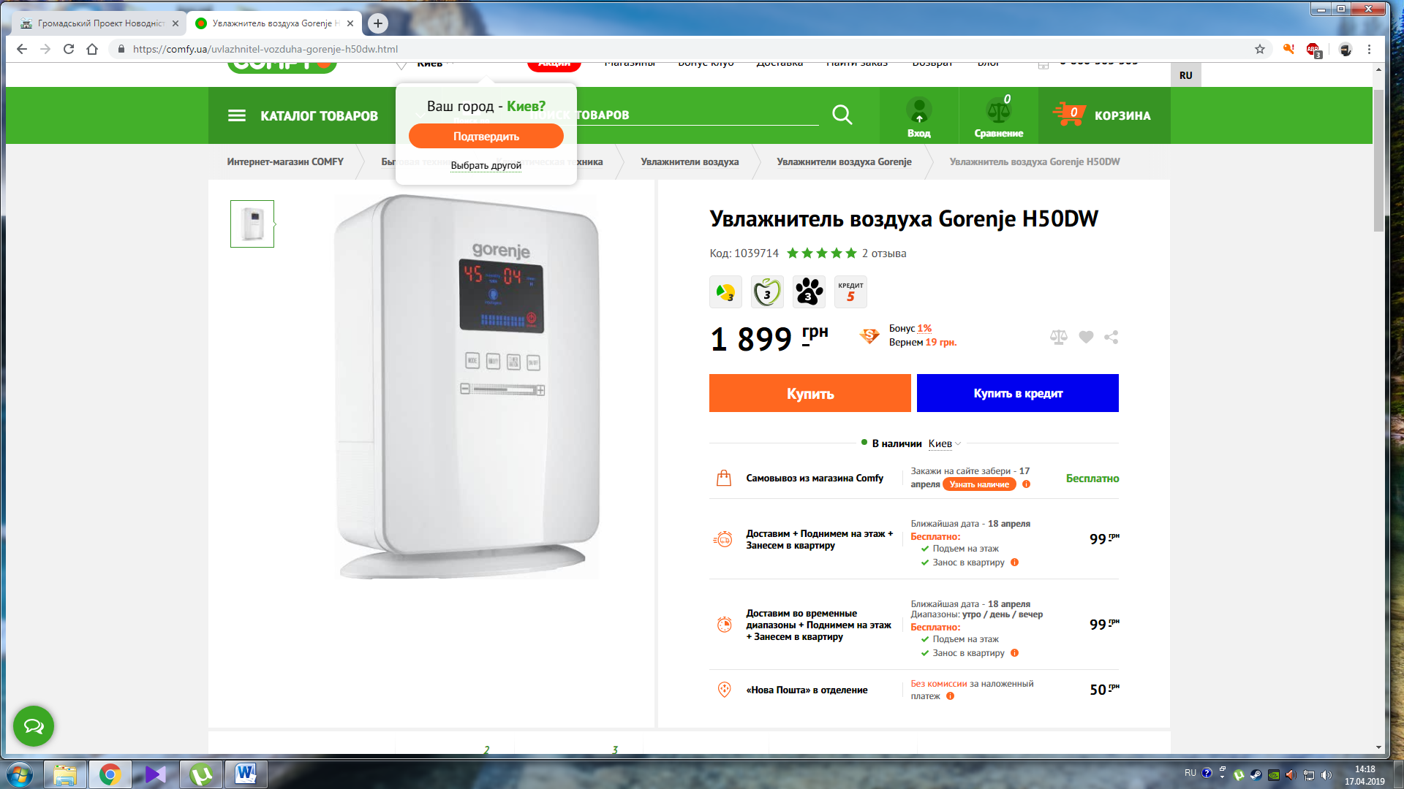

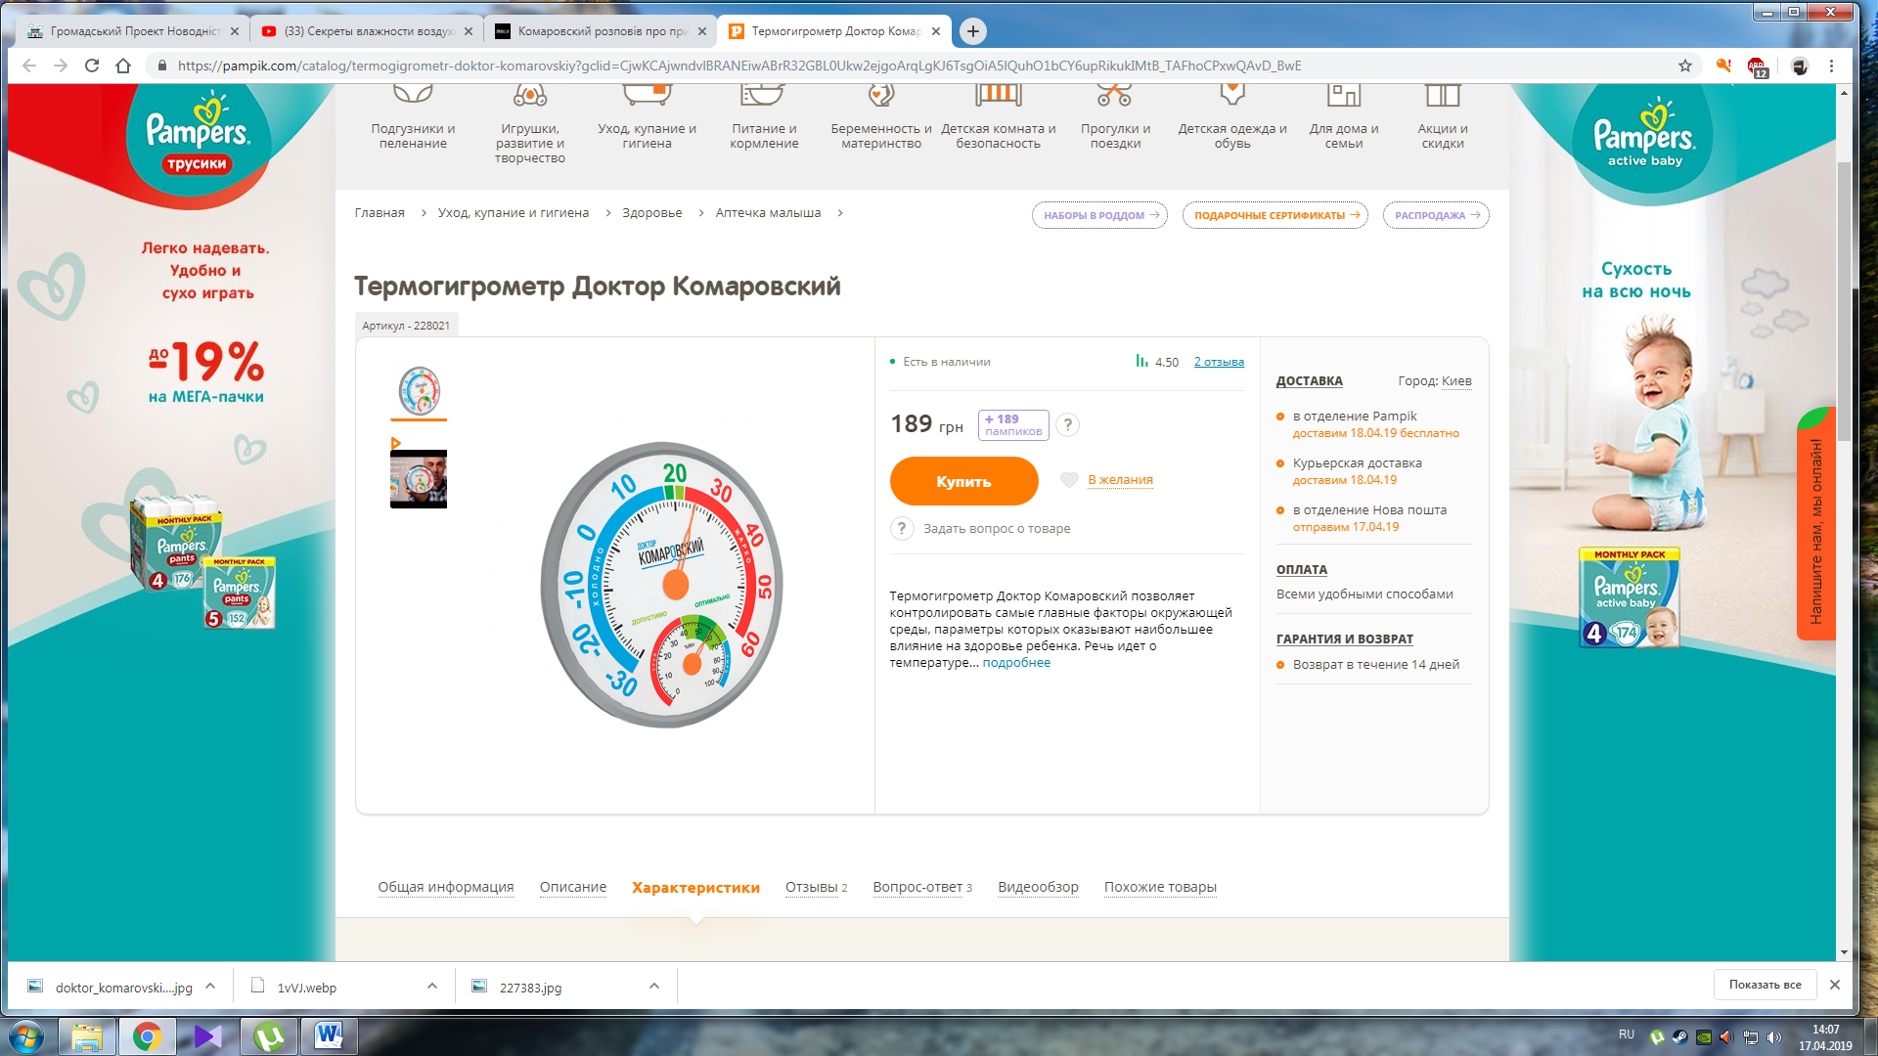

В Новодністровську є 20 діючих груп по всіх дитсадках, отже

(1899+189)\*20= 41 760грн

Також потрібно врахувати доставку цих товарів.

По моїх розрахунках за доставку потрібно буде розрахуватись лише за зволожувачі.

